Abendkurs der VGNU 2018
Verbotene Bücher!
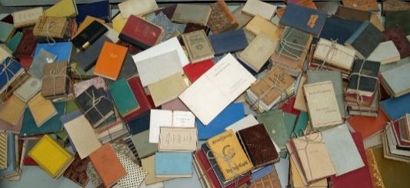
http://www.wikiwand.com/it/B%C3%BCcherverbrennungen

Programm
07.02. Thomas Ernst (Amsterdam): "Die Ordnung der Diskurse und Bücherverbote in der deutschen Literaturgeschichte. Eine begriffliche und historische Einführung"
21.02. Jaap Vredendaal (Utrecht): Die Nibelungenzeichnungen von Ernst Barlach
07.03. Klaus Gille (Amsterdam/Leiden) Heinrich Heine und die Zensur
21.03. Hans Ester (Nijmegen) Frans Werfel Die 40 Tage des Musa Dagh
04.04. Ton Naaijkens (Utrecht): Arthur Schnitzlers Reigen in niederländischen Übersetzungen
18.04. Elisabeth Meyer (Amsterdam) Jugend ohne Gott
02.05. Jattie Enklaar (Utrecht): Illegale und „clandestiene“ Literatur seit 1933 in den Niederlanden
16.05. Wolfgang Herrlitz (Utrecht) ”Dort steht ja der Kästner!“ Anmerkungen zur Bücherverbrennung in Deutschland am 10. Mai 1933 und „Kästner, Erich: alles außer: Emil“.
30.05. Matthias Prangel (Leiden): Döblins "Die Ermordung einer Butterblume"
06.06. Ines Muessigbrodt (Amsterdam): Verbotene Bücher in der DDR. Ein Erfahrungsbericht.
13.06. Hub Nijssen (Nijmegen) Verbotene Bücher der DDR: von Huchel, Biermann, Kunze und anderen
20.06. Barbara Mariacher (Utrecht): Thomas Bernhard: Holzfällen. Ein österreichischer Skandal!

